THÔNG CÁO BÁO CHÍ
YAMAHA MOTOR VIỆT NAM CHÍNH THỨC GIỚI THIỆU
XE THỂ THAO EXCITER 155 VVA - ABS
“SALUTE THE NEW KING”

Ngày 15 tháng 09 năm 2023 – Công ty Yamaha Motor Việt Nam chính thức giới thiệu Yamaha Exciter 155 VVA - ABS hoàn toàn mới với thông điệp “Salute the new King” – “Chào đón vị vua mới”. Với phiên bản hoàn toàn mới, mẫu xe côn tay được cải tiến ấn tượng về thiết kế và trang bị thêm hệ thống chống bó cứng phanh ABS tăng tính an toàn. Từ ngoại hình đến động cơ uy lực đều được thiết lập toàn diện, Exciter 155 VVA - ABS càng củng cố được vị thế ngôi vương trong phân khúc xe côn tay thể thao cỡ nhỏ.

Tháng 12/2020, lần đầu tiên Yamaha Motor Việt Nam giới thiệu Exciter 155 VVA với định hướng phát triển từ mẫu xe huyền thoại YZF-R1. Kể từ khi ra mắt, Exciter 155 VVA đã liên tục tạo được nhiều tiếng vang lớn nhờ diện mạo ấn tượng, trẻ trung cùng động cơ đầy uy lực kết hợp với loạt công nghệ tiên tiến, xứng danh là mẫu xe tiên phong mở ra phân khúc xe thể thao cỡ nhỏ tại thị trường Việt Nam.
Tiếp nối thành công này, năm nay Yamaha Motor Việt Nam tiếp tục mang tới phiên bản mới Exciter 155 VVA - ABS với những nâng cấp vượt trội: bổ sung hệ thống chống bó cứng phanh ABS, thiết kế mới năng động, sắc nét mà vẫn đậm chất R-DNA kế thừa từ mẫu xe huyền thoại YZF-R1, và cốt lõi hiệu suất cũng được cải thiện đáng kể so với phiên bản trước.
Ở kỷ nguyên mới, phiên bản 2024 vẫn mang tinh thần khát khao dẫn đầu mọi thử thách, sẵn sàng khai phá những sức mạnh tiềm năng của tuổi trẻ. Yamaha tin rằng mỗi người trẻ đều có một “vương quốc” của riêng mình, đó là nơi họ thoải mái thể hiện cái tôi độc bản, dám ước mơ và sống hết mình với đam mê. Và trong “vương quốc” đó, họ chính là những vị vua không ngừng tiến xa hơn để chinh phục “ngôi vương” của chính mình. Đồng hành cùng lần ra mắt Exciter 155 VVA – ABS mới này là ba gương mặt trẻ đang liên tục bứt phá và dẫn đầu trong lĩnh vực đam mê của họ: ca sĩ MONO – cầu thủ Tiến Linh – tay đua Fabio Quartararo. Tất cả cùng nhau truyền tải thông điệp “Salute the new King – Chào đón vị vua mới”:

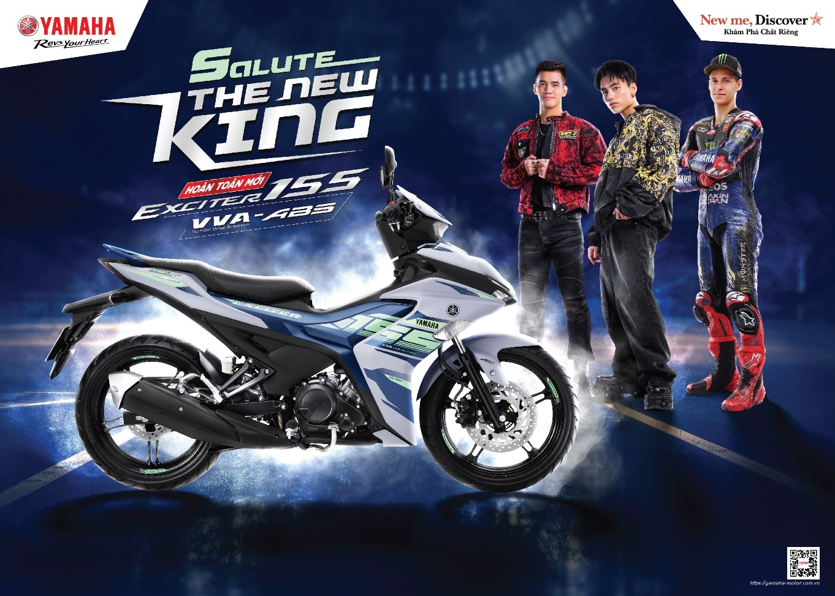
- Đại sứ thương hiệu Yamaha Motor Việt Nam – ca sĩ MONO: chàng ca sĩ GenZ – tân binh khủng long của làng giải trí Việt với những thành tựu ấn tượng ở cả 2 mảng âm nhạc và thời trang. Với tuyên ngôn RULE THE STYLE, MONO sẽ là gương mặt đại diện hoàn hảo cho sự mới mẻ trong thiết kế của Exciter 155 VVA - ABS.
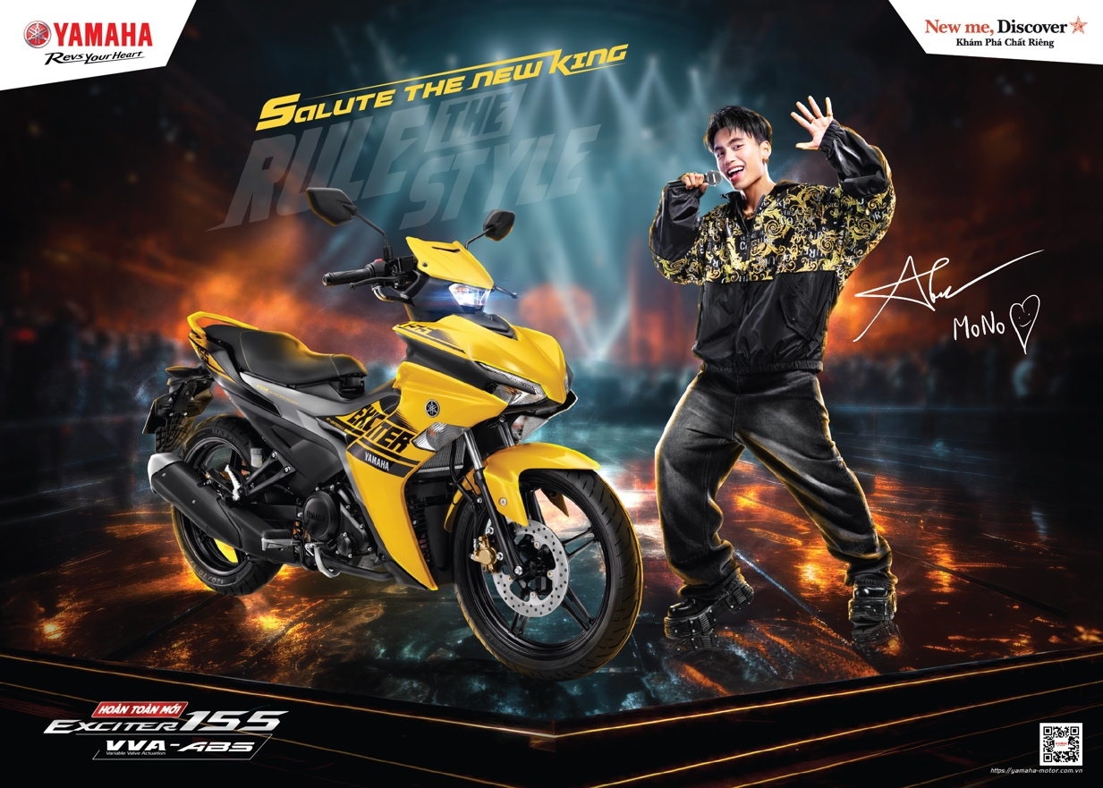
- Cầu thủ Nguyễn Tiến Linh: gương mặt quen thuộc trên hàng công của đội tuyển. Với tài năng và sự bền bỉ, anh luôn là một trong những yếu tố nổi bật trên sân cỏ trong màu cờ sắc áo Việt Nam. Nắm giữ tuyên ngôn RULE THE FIELD, Nguyễn Tiến Linh sẽ đại diện cho DNA thể thao tồn tại bền vững của Exciter.
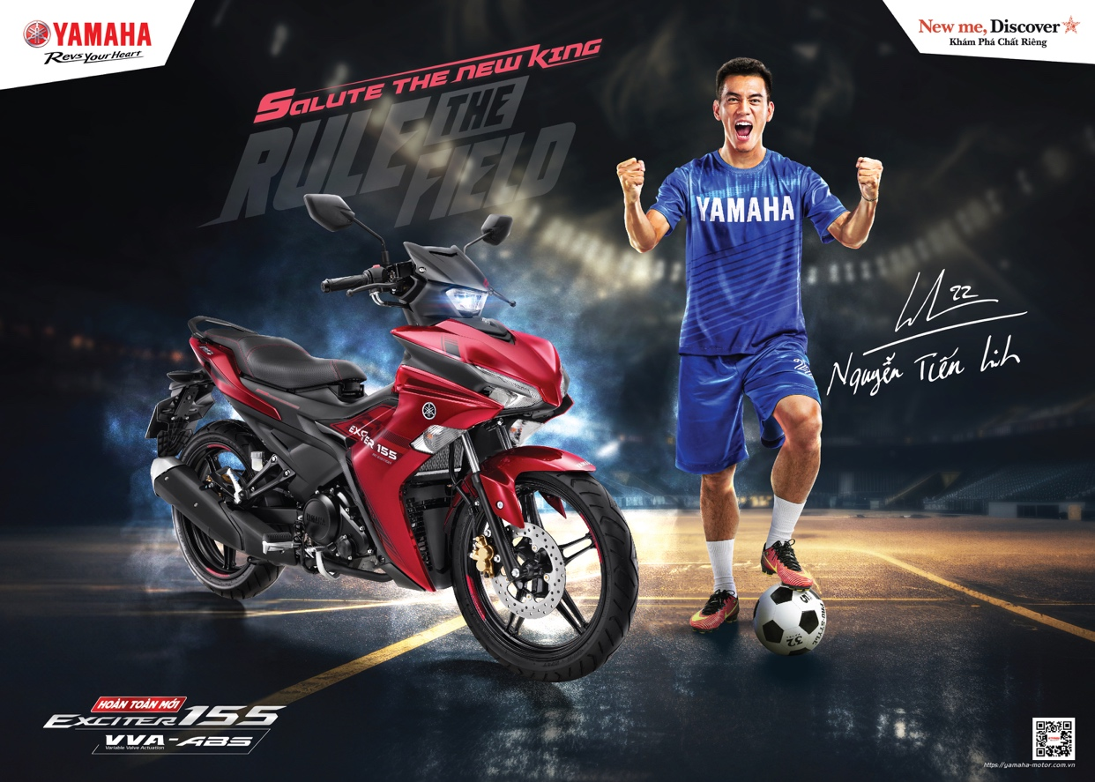
- Tay đua vô địch MotoGP Fabio Quartararo: cơn lốc trên đường đua chuyên nghiệp, người sở hữu sức trẻ và khả năng cầm lái tuyệt vời. Đúng như tuyên ngôn RULE THE RACE, Fabio sẽ đại diện cho mục tiêu mang đến một phiên bản Exciter vượt trội để người lái thật sự cảm thấy phấn khích khi làm chủ hoàn toàn khả năng tăng tốc đỉnh cao.
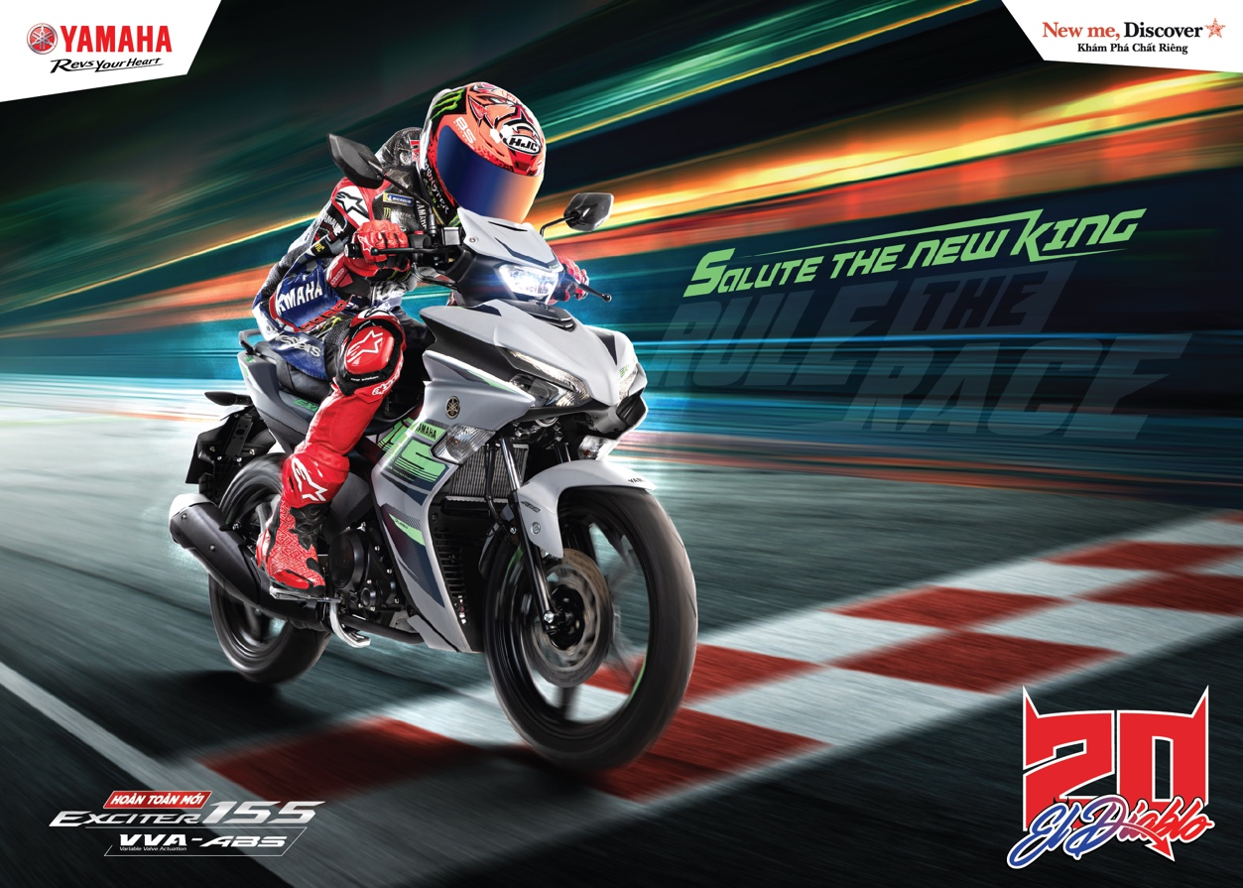

- THIẾT KẾ PHONG CÁCH
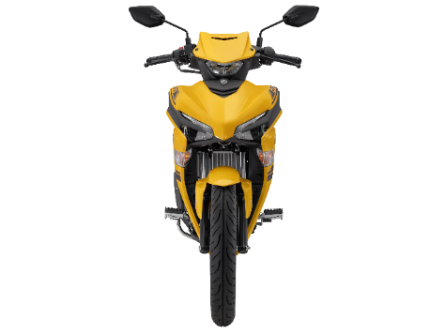
Kiểu dáng R-Series thể thao, khẳng định vị thế
- Thiết kế mặt trước của xe được khắc họa bằng những đường nét sắc cạnh và năng động.
- 2 bên cánh của yếm trước tạo vẻ sắc nét.
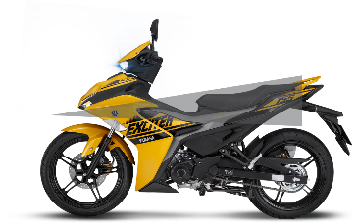
- Thiết kế chia đôi đèn pha của Exciter 155 VVA - ABS mới đảm bảo về mặt hiệu năng chiếu sáng và đem đến một diện mạo hoàn toàn khác biệt.

- Các đường ngang ở góc bên phải tạo ra diện mạo R-series cho chiếc xe, gợi lên cảm giác thể thao và tốc độ.

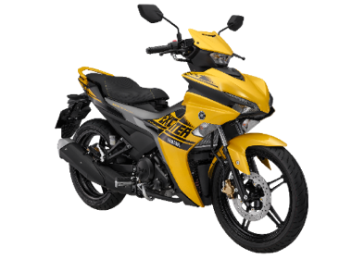
- Phần phía sau ngắn hơn tạo cho toàn bộ cỗ máy một góc nhìn nghiêng về phía trước, nhấn mạnh tính chất tốc độ.

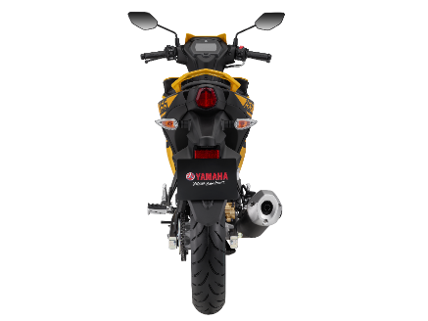

- Đèn hậu thiết kế mới vuốt gọn tương tự YZF-R1.

- ĐỘNG CƠ 155CC VVA, NHANH NHẸN TRONG PHỐ, THOẢI MÁI ĐI XA
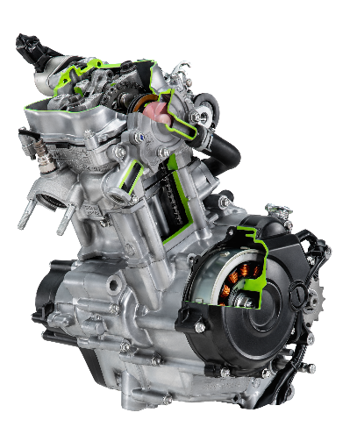
Phát triển trên nền tảng động cơ R15 với công suất cực đại 17.9 mã lực mạnh hơn 17% so với phiên bản 150cc.
- Động cơ 155cc VVA, 4 van, SOHC, phun xăng điện tử, làm mát bằng dung dịch cho hiệu năng ổn định ở cả tốc độ trong đô thị và tốc độ cao trên đường trường.
- Đường kính và hành trình piston lần lượt là 58.0 x 58.7mm.
- Tỉ số nén 10.5:1 mang lại 13.2 kW sức mạnh tối đa tại vòng tua 9,500 vòng/phút.
- Tỉ số nén được tinh chỉnh mang lại cảm giác lái mượt mà ở tốc độ thấp.
- Mô-men xoắn cực đại 14.4 N•m tại vòng tua 8,000 vòng/phút.
Hệ thống van biến thiên vô cấp (VVA)
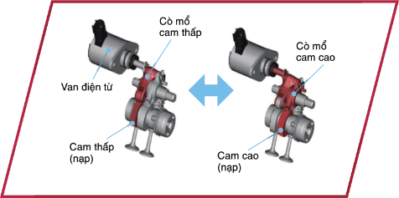
Cho công suất và mô-men tuyệt vời trên tất cả các dải vòng tua. Với cơ cấu hai cam điều khiển các van nạp: một cho vòng tua máy thấp – trung bình và một cho vòng tua máy cao. Chúng được tự động chuyển đổi tùy thuộc vào điều kiện đi xe. Các van nạp được sử dụng ở tốc độ cao sẽ mở lâu hơn, tăng hiệu quả nạp và nâng cao hiệu suất tổng thể.

Hệ thống nạp khí mới cho động cơ phản hồi nhạy
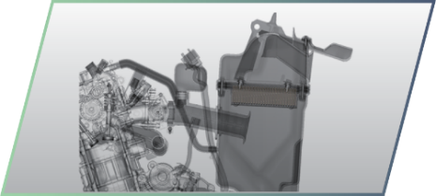
Tối ưu các thông số cộng hưởng của buồng lọc gió, thể tích lớn 4.6 lít cho cảm giác tăng – giảm ga nhạy và đều hơn. Hiệu suất nạp cao hơn và giảm tiếng ồn. Màng lọc dầu giúp lọc sạch hiệu quả các hạt bụi nhỏ.
Để tạo ra hệ thống nạp khí hoàn toàn mới tối ưu hiệu suất động cơ, Yamaha thử nghiệm các mẫu ống lọc gió thủ công để chọn ra mẫu tốt nhất. Hộp lọc gió thẳng đứng theo kiểu mới, ống nạp nhôm rộng, phễu nạp dài, thân bướm ga 28mm mới.

Hộp số 6 cấp
Giảm cảm giác bào máy khi hoạt động cường độ cao, giảm tiếng ồn và tiết kiệm nhiên liệu tốt hơn khi chạy hành trình dài.

Bộ ly hợp A&S (Assist & Slipper) trợ lực và kiểu trượt tương tự YZF-R1
- Assist: Tăng khả năng bám côn, chống trượt côn.
- Slipper: Chống bó cứng bánh sau khi dồn số ở tốc độ cao.
Ngoài ra, tay côn mới hành trình ngắn hơn 10mm so với phiên bản 150cc giúp có cảm giác tốt hơn.
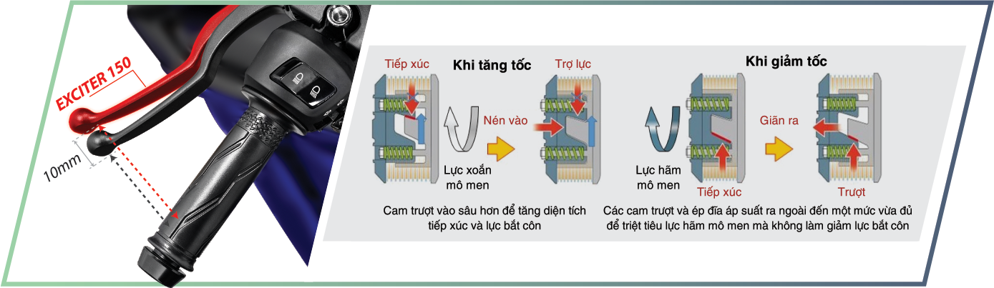

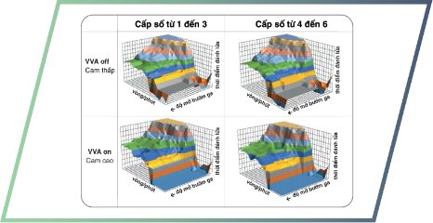
4 Bản đồ đánh lửa tùy biến theo cấp số tương tự YZF-R1
Exciter 155 VVA - ABS được thiết kế với 4 bản đồ đánh lửa tùy theo các dải cấp số thay vì một sơ đồ như các thế hệ cũ, tối ưu hiệu năng động cơ vượt trội. Thời điểm đánh lửa và lượng phun nhiên liệu được thiết lập theo tốc độ động cơ và độ mở bướm ga.

Áp dụng công nghệ phủ carbon kim cương của mẫu xe YZF-R1
Ở dải tốc độ động cơ cao, cò mổ dạng trượt phủ carbon dạng kim cương (DLC) để xu-páp bền và nhẹ hơn cho khả năng tăng tốc mượt mà và mạnh mẽ.

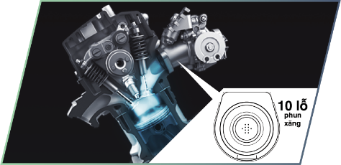
Tăng góc phun và số lỗ phun xăng tương tự YZF-R1
Tăng góc phun xăng (15º lên 18º) và số lỗ phun (6 lỗ lên 10 lỗ, gần bằng YZF-R1 là 12 lỗ) giúp xăng phun tơi hơn, hòa trộn tốt hơn và tăng hiệu suất đốt cháy, công suất động cơ.
Hệ khung sườn siêu nhẹ, lướt linh hoạt, lái ổn định
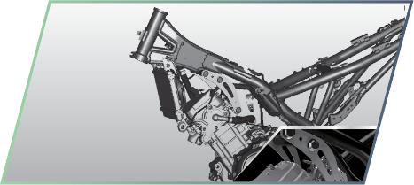
Khung sườn mới được thiết kế để cân bằng cả 2 yếu tố sức mạnh & độ cứng vững ở mọi điều kiện di chuyển, dù là trong phố chật hẹp hay trên đường trường rộng rãi.
Điểm nổi bật nhất của hệ khung sườn mới chính là chảng ba hình chữ Y nhằm mang lại sư ổn định trên đường thẳng ở tốc độ cao và khả năng cơ động tuyệt vời ở tốc độ thấp trong đô thị.

- CÁC TÍNH NĂNG MỚI & NỔI BẬT
Hệ thống chống bó cứng phanh ABS (chỉ có trên phiên bản ABS)
Điều chỉnh lực phanh khi phanh gấp hoặc đường trơn ướt, hạn chế hiện tượng trượt bánh nguy hiểm để tăng độ ổn định cho xe khi người lái phanh xe.
- Phanh đĩa bánh trước trang bị kẹp má phanh kép gồm 2 piston cung cấp lực phanh mạnh hơn 17%. Các bộ phận dẫn lực và ma sát được thiết kế cứng chắc tạo nên hệ thống phanh hiệu quả hơn.
- Đường kính đĩa phanh trước của phiên bản ABS mới được tăng lên 267mm so với 245mm ở phiên bản Exciter 155 VVA thế hệ trước (*) và tỷ số truyền phanh được tối ưu hóa, mang lại hiệu quả phanh rõ rệt và cảm giác lái thoải mái hơn cho người sử dụng.
(*) Phiên bản ABS: đường kính đĩa phanh trước 267mm
(*) Phiên bản Tiêu chuẩn và Cao cấp: đường kính đĩa phanh trước 245mm
Phiên bản tiêu chuẩn/  cao cấp | Phiên bản ABS  (đường kính lớn hơn) | 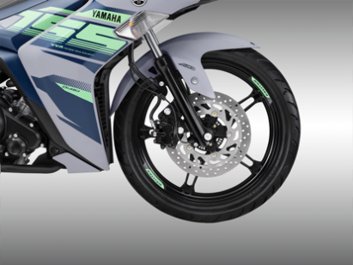  Phanh đĩa trước 2 piston kết hợp ABS

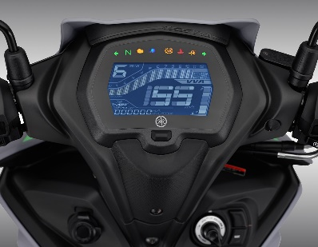
Mặt đồng hồ full LCD đa chức năng
Các thông số quan trọng như tổng quãng đường, tốc độ, báo cấp số, báo kích hoạt VVA, hiển thị rõ nét vòng tua máy, được sắp xếp khoa học và trực quan, với góc độ được bố trí để tối ưu khả năng quan sát.
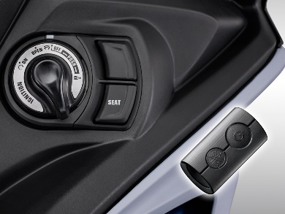
Hệ thống khóa thông minh (Smart key)
(chỉ có trên phiên bản cao cấp và ABS)
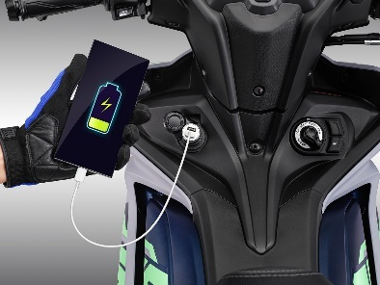
Hệ thống khóa thông minh tiện lợi và an toàn giúp người dùng dễ dàng định vị tìm xe. Ngoài ra, núm xoay với tính năng mở/tắt khóa điện, mở/khóa cổ xe, mở yên xe, chỉ được kích hoạt khi người cầm khóa đang ở trong phạm vi cho phép.

Ổ cắm sạc điện thoại 12V
(chỉ có trên phiên bản cao cấp và ABS)
Ổ cắm sạc 12V cho điện thoại và các thiết bị điện tử khác.

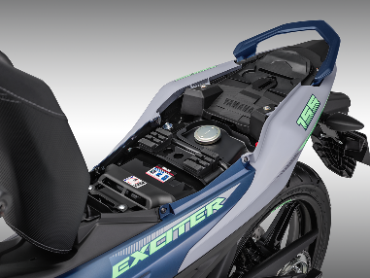
Bình xăng lớn 5.4l
Kết hợp với động cơ tiết kiệm nhiên liệu, Exciter mới chạy được xa hơn 30% so với phiên bản cũ, xấp xỉ 265km cho một lần đổ đầy.
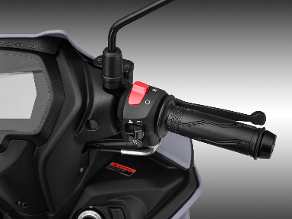

Công tắc ngắt động cơ
Công tắc ngắt động cơ trong trường hợp khẩn cấp mà không cần dùng đến cụm ổ khóa.

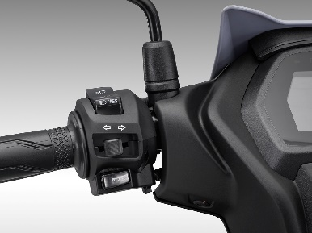
Công tắc đèn pha xin vượt (Passing light)
Là tiện ích chỉ có ở dòng xe côn tay Exciter, giúp người cùng lưu thông trên đường dễ dàng nhận biết khi bạn muốn vượt.

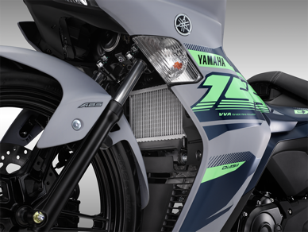
Két nước làm mát
Hệ thống làm mát với bộ điều chỉnh nhiệt kiểu vòng giảm thời gian làm nóng động cơ và góp phần vào hiệu suất làm sạch khí thải.

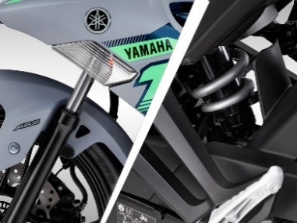
Hệ thống giảm xóc được nâng cấp
Phuộc trước được tinh chỉnh hành trình dài hơn, kết hợp các vi chỉnh cho hiệu quả giảm chấn tốt hơn.
Phuộc sau dạng giảm xóc trục đơn thể thao giúp vào cua ổn định và an toàn.
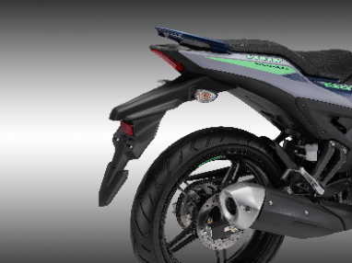

Chắn bùn mới
Chắn bùn sau được thiết kế mới tương tự YZF-R1.

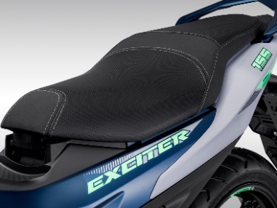
Yên xe đề cao sự thoải mái
Được gia công từ vật liệu cao cấp, yên xe sẽ mang lại cảm giác dễ chịu khi lái và dễ dàng đặt chân xuống đất.
Ở phiên bản cao cấp và phiên bản ABS, yên xe được cách điệu với những đường viền chỉ giữa yên xe, gia tăng đường nét và cá tính thể thao của chiếc xe.

V. Màu sắc
- Phiên bản tiêu chuẩn
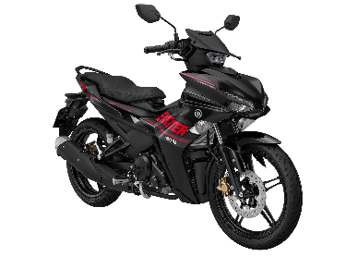
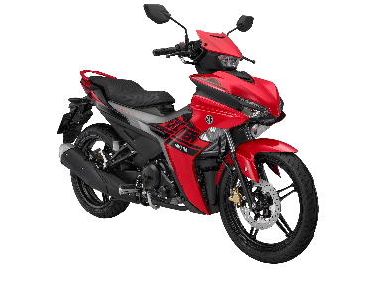
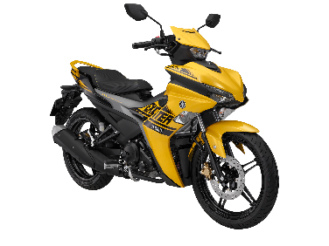

Đen Xám Đỏ Xám Vàng Xám

- Phiên bản cao cấp
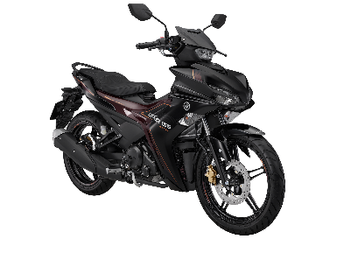
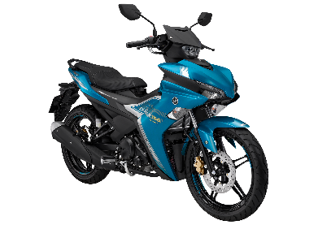
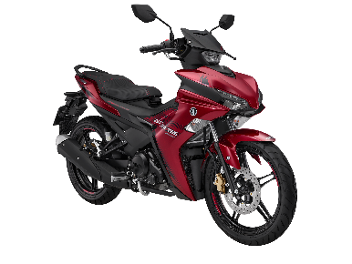

Xanh Bạc Đen Nâu Đỏ Đen

- Phiên bản ABS
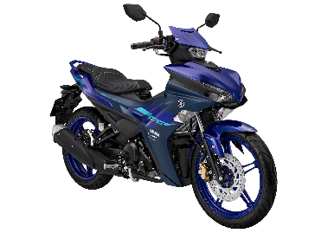
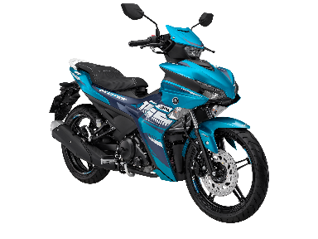
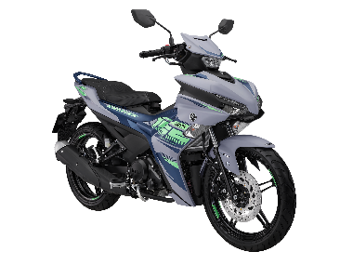

Xanh GP Xám Xanh Xanh
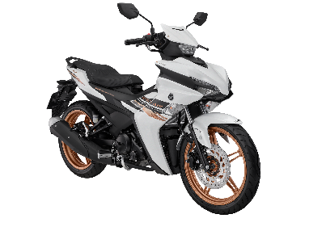
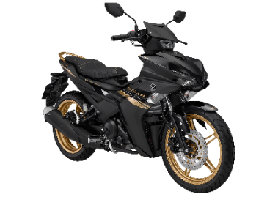

Trắng Đen Đen
- Phiên bản giới hạn
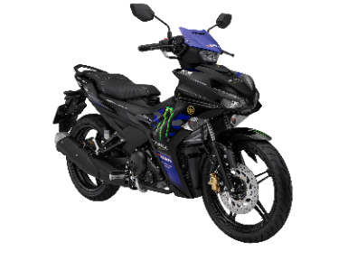

Monster Energy Yamaha MotoGP Edition
Phiên bản mới được truyền cảm hứng từ siêu môtô YZR - M1 2023 của đội đua Yamaha MotoGP

Bảng thông số kỹ thuật:
Kích thước (dài x rộng x cao) | 1,975 mm × 665 mm × 1,105 mm
Độ cao yên xe | 795 mm
Khoảng cách giữa hai trục bánh xe | 1,290 mm
Khoảng sáng gầm xe tối thiểu | 150 mm
Trọng lượng ướt (bao gồm dầu động cơ & bình xăng) | 121 kg (Phiên bản cao cấp)  119 kg (Phiên bản tiêu chuẩn)  123 kg (Phiên bản ABS)
Động cơ | 4 kỳ, 4 van, SOHC, làm mát bằng chất lỏng
Bố trí xi-lanh | Xi-lanh đơn
Dung tích xi-lanh | 155.1 cm³
Đường kính x hành trình piston | 58.0 x 58.7 mm
Tỷ số nén | 10.5:1
Công suất tối đa | 13.2kW (17.9PS) / 9,500 vòng/phút
Mô-men xoắn cực đại | 14.4 N•m (1.5 kgf • m) / 8,000 vòng/phút
Hệ thống khởi động | Khởi động điện
Hệ thống bôi trơn | Các-te ướt
Dung tích dầu động cơ | 1.10 L
Dung tích bình xăng | 5.4 L
Hệ thống phân phối nhiên liệu | Phun xăng điện tử
Hệ thống đánh lửa | T.C.I (kỹ thuật số)
Điện áp / dung lượng ắc quy | 12V, 3.5Ah (10HR)
Tỷ số truyền sơ cấp / thứ cấp | 3.042 (73/24) / 3.286 (46/14)
Hệ thống ly hợp | Đa đĩa loại ướt
Kiểu hệ thống truyền động / Kiểu sang số | Bánh răng không đổi, 6 cấp / Về số
Tỷ số truyền động | 1 : 2.833 (34/12) / 2 : 1.875 (30/16) / 3 : 1.364 (30/22)  4 : 1.143 (24/21) / 5 : 0.957 (22/23) / 6 : 0.840 (21/25)
Khung xe | Khung xương sống
Góc caster (góc nghiêng) / độ trượt | 25°50′ / 87mm
Kích thước lốp xe (trước / sau) | 90/80 -17M/C 46P (lốp không săm)  120/70 -17M/C 58P (lốp không săm)
Phanh xe trước | Phanh đĩa đơn thủy lực,  2 piston (phiên bản cao cấp và ABS)  1 piston (phiên bản tiêu chuẩn)
Phanh xe sau | Phanh đĩa đơn thủy lực
Hệ thống giảm xóc (trước / sau) | Ống lồng / Càng sau
Đèn pha / Đèn xi nhan (trước/sau) | LED / 12V,10W×2
TẠM THỜI

